Scheikunde Magic Bullet VWO456

Liposomen
Fosfolipiden organiseren zich in waterig milieu spontaan in dubbellagen. Alec Bangham liet in 1964 met de elektronenmicroscoop zien dat dit werkelijk het geval is. Dubbellagen in de vorm van afgesloten compartimenten noemen we liposomen. Bangham toonde aan dat de dubbele fosfolipidenlaag net als in een echte cel een barrière vormt voor allerlei stoffen waaronder ionen. Liposomen lijken wat dat betreft prima structuren om te gebruiken bij gericht medicijntransport. Vullen, toedienen en klaar is Kees. De liposomen kunnen worden gevuld met hydrofiele stoffen. Deze zullen zich in het door het liposoom afgesloten waterige deel bevinden. Hydrofobe stoffen daarentegen kunnen opgelost in de dubbellaag worden vervoerd.
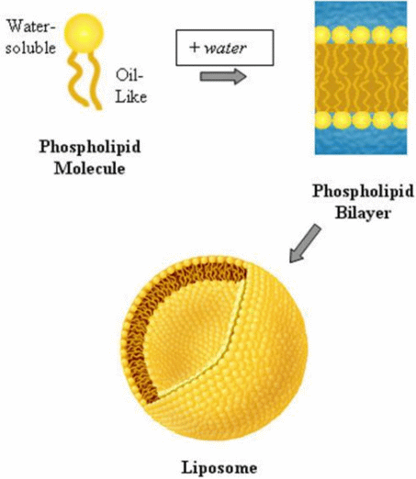
Fosfolipiden organiseren zich in waterig milieu spontaan in dubbellagen

In het voorgaande hebben we gezien dat nog aan een aantal andere eisen moet zijn voldaan.

Moderne cytostatica moeten:
- Stabiel zijn, dat wil zeggen niet te snel worden afgebroken.
- Immunoresistent zijn, dat wil zeggen onzichtbaar zijn voor het immuunsysteem.
- Specifiek zijn, dat wil zeggen alleen in de buurt van tumorcellen hun werk kunnen doen of alleen op tumorcellen werken.
Liposomen en het afweersysteem
Fosfolipiden zijn geen lichaamsvreemde stoffen, iedere cel zit er vol mee. Toch worden liposomen aangepakt door het immuunsysteem.
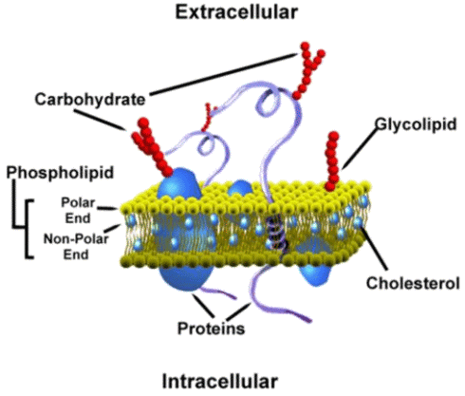
Levende cellen zitten vol met uitsteeksels.
Hoe zit dat?
Levende cellen zitten vol met uitsteeksels in de vorm van eiwitten en suikergroepen. Liposomen daarentegen zijn feitelijk ‘kale cellen’.
Eiwitten uit het bloedserum plakken vast aan de kale liposomen die vervolgens worden afgevoerd door witte bloedlichaampjes van het immuunsysteem.

De strategie waarvoor vaak gekozen wordt om het immuunsysteem te omzeilen is de zogenaamde stealth-strategie. Hierbij worden liposomen voorzien van uitsteeksels in de vorm van polyetheen glycolketens (PEG) zodanig dat serumeiwitten de fosfolipidenlaag niet meer kunnen bereiken.

Liposomen
De synthetische lichaamsvreemde PEG-ketens die als een soort spaghettislierten rondom het liposoom zwieren worden door het afweersysteem niet als vijandig herkend.

Productie gePEGyleerde liposomen
Gepegyleerde liposomen worden simpelweg gemaakt van deels gepegyleerde fosfolipiden. Deze worden op hun beurt weer gemaakt van PEG-ketens die gebonden worden aan fosfatidylethanolamines. De structuurformule van PEG ziet er als volgt uit:
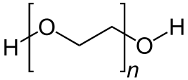
Deze polyether is te beschouwen als een condensatiepolymeer van 1,2-ethaandiol (etheenglycol) . In de praktijk wordt de polymeer echter gemaakt door etheenoxide te polymeriseren analoog aan het vrij radicaal mechanisme:
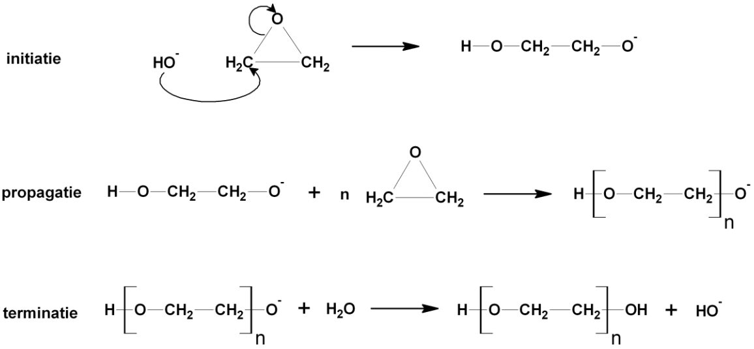
Door oxidatie van de alcoholgroep van PEG tot een carbonzuur ontstaat een stof die via condensatie gebonden kan worden aan de kop van fosfatidylethanolamine.
Resultaat , een gePEGyleerde fosfolipide:
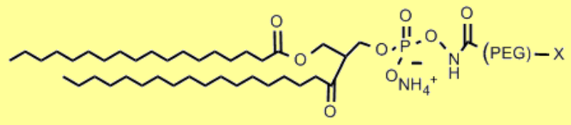
Dankzij de uitvinding van deze stealth-technologie blijven liposomen gemiddeld meer dan 2 dagen intact. Medicijntransport door liposomen heeft inmiddels een grote vlucht genomen.
Passieve opname van liposomen in tumorweefsel

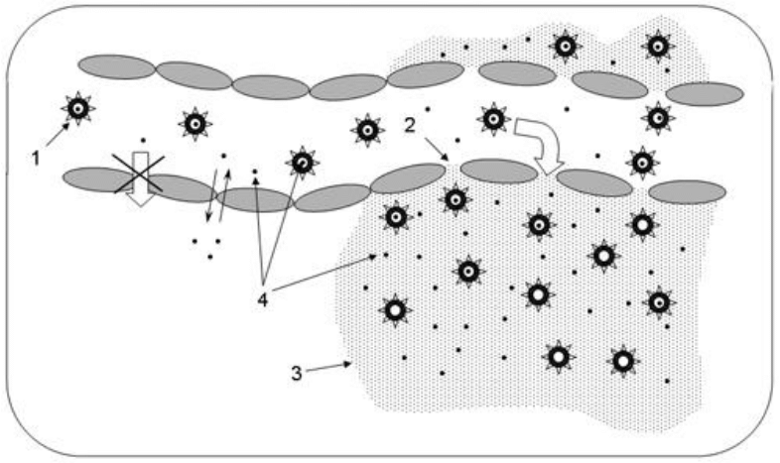
Een belangrijk aspect van de liposoomtechnologie is het feit dat liposomen gemakkelijk door tumorweefsel worden opgenomen. Rondom tumorweefsel zijn bloedvaten geperforeerd. Rode bloedcellen kunnen er niet door maar deeltjes kleiner dan 400 nm wel. Liposomen (100-200 nm) diffunderen hier het weefsel binnen en geven hun medicijnen af aan de tumorcellen. Afvoer van medicijnen vindt nauwelijks plaats omdat het lymfesysteem, dat verantwoordelijk is voor de afvoer van stoffen, in tumorweefsel slecht ontwikkeld is.

Lang circulerende met medicijnen geladen liposomen (1) diffunderen door lekke haarvaten (2) in het tumorweefsel (3) en gaan kapot onder afgifte van het medicijn (4). Lokaal wordt een hoge concentratie medicijn bereikt.

Actieve opname van liposoominhoud: targeting
Om gevulde liposomen nog gerichter hun lading af te laten geven aan tumorcellen zijn en worden talloze strategieën ontwikkeld. Zo zijn er liposomen die aan de buitenzijde anti-lichamen bevatten die aangrijpen op receptoren die veelvuldig op tumorcellen te vinden zijn.
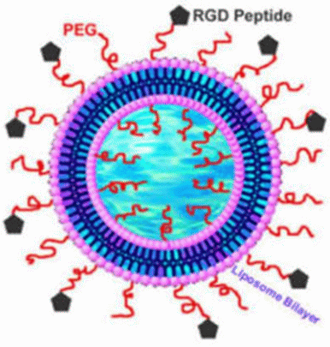
Eiwitten kunnen worden gekoppeld aan PEG-uiteinden
Een ander strategie is het om liposomen van de buitenzijde te voorzien van virale eiwitten die er voor zorgen dat de liposoominhoud door de cel wordt opgenomen (virusvermomming). Ook kun je liposomen zodanig pH of temperatuurgevoelig maken dat ze in het tumorweefsel desintegreren of hun vulling laten gaan. Voordat enkele voorbeelden van deze strategieën zullen worden uitgewerkt zal eerst aandacht worden besteed aan de bouw en werking van eiwitten. Eiwitten spelen namelijk een belangrijke rol bij de targeting van tumorweefsel.
Bijsluiter DOXIL (Johnson&Johnson)

DESCRIPTION
DOXIL (doxorubicin HCl liposome injection) is doxorubicin hydrochloride (HCl) encapsulated in STEALTH® liposomes for intravenous administration.

Doxorubicin is an anthracycline topoisomerase inhibitor isolated from Streptomyces peucetius var. caesius. The molecular formula of the drug is C₂₇H₂₉NO₁₁•HCl; its molecular weight is 579.99.

DOXIL is provided as a sterile, translucent, red liposomal dispersion in 10-mL or 30-mL glass, single use vials. Each vial contains 20 mg or 50 mg doxorubicin HCl at a concentration of 2 mg/mL and a pH of 6.5. The STEALTH® liposome carriers are composed of N⁻(carbonyl-methoxypolyethylene glycol 2000)-1,2-distearoyl-sn-glycero-3-phosphoethanolamine sodium salt (MPEG-DSPE), 3.19 mg/mL; fully hydrogenated soy phosphatidylcholine (HSPC), 9.58 mg/mL; and cholesterol, 3.19 mg/mL. Each mL also contains ammonium sulfate, approximately 2 mg; histidine as a buffer; hydrochloric acid and/or sodium hydroxide for pH control; and sucrose to maintain isotonicity. Greater than 90% of the drug is encapsulated in the STEALTH® liposomes

CLINICAL PHARMACOLOGY

Mechanism of Action
The active ingredient of DOXIL is doxorubicin HCl. The mechanism of action of doxorubicin HCl is thought to be related to its ability to bind DNA and inhibit nucleic acid synthesis. Cell structure studies have demonstrated rapid cell penetration and perinuclear chromatin binding, rapid inhibition of mitotic activity and nucleic acid synthesis, and induction of mutagenesis and chromosomal aberrations.

DOXIL is doxorubicin HCl encapsulated in long-circulating STEALTH® liposomes. Liposomes are microscopic vesicles composed of a phospholipid bilayer that are capable of encapsulating active drugs. The STEALTH® liposomes of DOXIL are formulated with surface-bound methoxypolyethylene glycol (MPEG), a process often referred to as pegylation, to protect liposomes from detection by the mononuclear phagocyte system (MPS) and to increaseblood circulation time.

STEALTH® liposomes have a half-life of approximately 55 hours in humans. They are stable in blood , and direct measurement of liposomal doxorubicin shows that at least 90% of the drug (the assay used cannot quantify less than 5–10% free doxorubicin) remains liposome-encapsulated during circulation.

It is hypothesized that because of their small size (ca. 100 nm) and persistence in the circulation, the pegylated DOXIL liposomes are able to penetrate the altered and often compromised vasculature of tumors. This hypothesis is supported by studies using colloidal gold-containing STEALTH® liposomes, which can be visualized microscopically.
Evidence of penetration of STEALTH® liposomes from blood vessels and their entry and accumulation in tumors has been seen in mice with C⁻²6 colon carcinoma tumors and in transgenic mice with Kaposi's sarcoma-like lesions. Once the STEALTH® liposomes distribute to the tissue compartment, the encapsulated doxorubicin HCl becomes available. The exact mechanism of release is not understood.

